餐飲服務實務 (高101班) (上課日期6/11)
第十七週 課程
中、西式餐桌禮儀(複習)
中式餐桌服務生: 服務方式 西式餐桌服務生: 服務方式 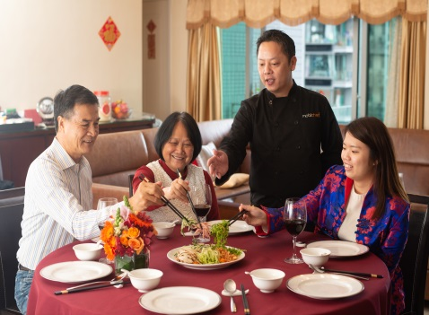 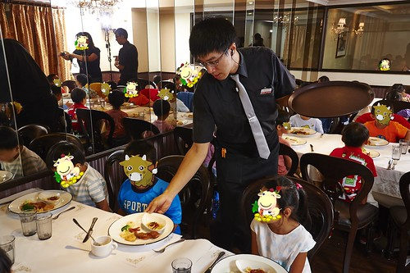

中式宴會餐具擺設與餐桌佈置 西式宴會餐具擺設與餐桌佈置
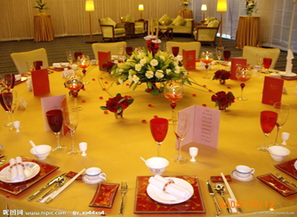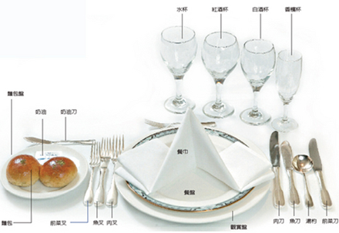

中式:賓、主座位排法 西式:賓、主座位排法
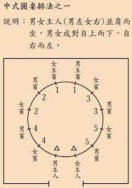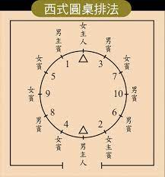
親朋戚友：「長幼有序，尊卑有別」，入座時我們會先邀請客人和長輩到距離入口最遠的上座，以示尊重。
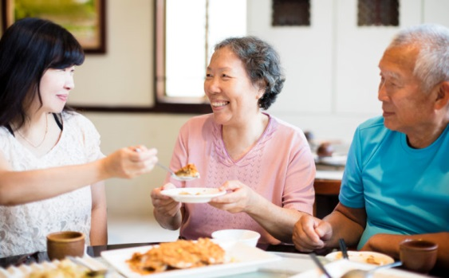

口布摺疊(布巾折法)
同學們可以在家，拿一條毛巾或一塊四方法布，練習折
（後面一頁的=西裝、三明治折法，我們已經練習，很多次哦）
金字塔口布摺疊
步驟
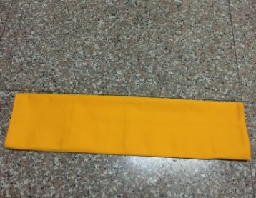
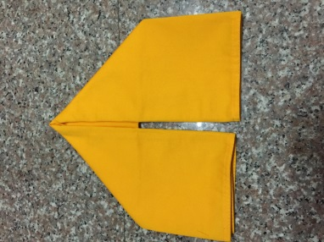 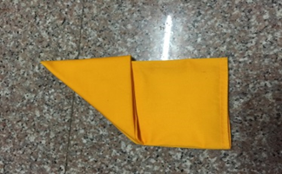
摺出長方形。 對齊中間摺出三角。 對摺。 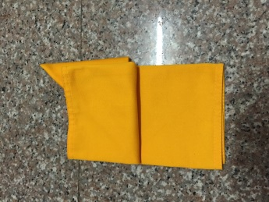 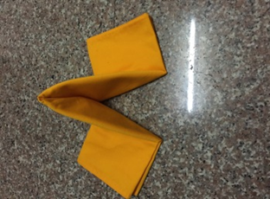
往上摺，另一邊也相同。 完成。

刀叉口袋口布摺疊
步驟
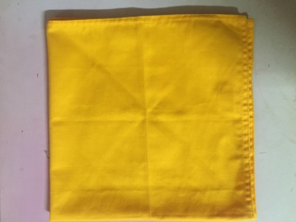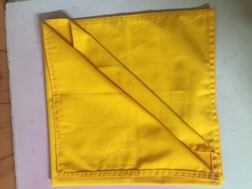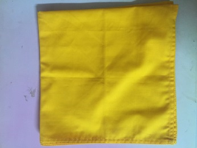
對摺在對摺成正方形。 將一個為全開另一個1/3塞入。 翻面。 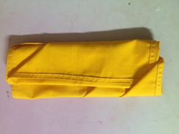 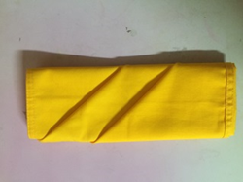
右翻到中間左後塞入缺口。 完成。
西餐口布摺疊 - 西裝
步驟：
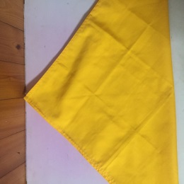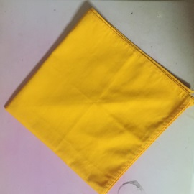
(1)將口布攤開呈菱形狀，反面朝上， (2) 兩邊摺自中心後(翻面)
由上往下對摺成倒三角形
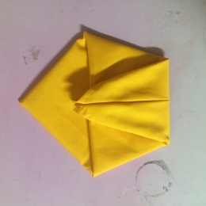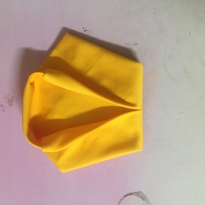
(3)再將兩側摺自中心，多餘部分往上摺 (4) 完成 再將兩側摺自中心，分往上摺

西餐口布摺疊 -三明治
步驟：
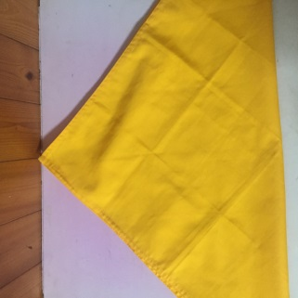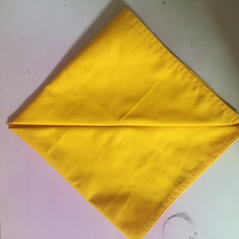
(1)兩邊摺自中心 (2) 在缺口對摺在對摺
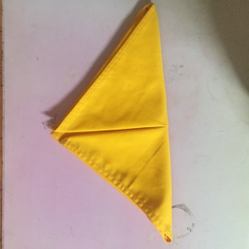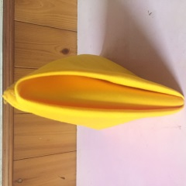
(3) 攤開，對摺後立起即可完成 (4) 完成

